NGÀNH GIÁO DỤC SƠN LA HƯỞNG ỨNG PHONG TRÀO THI ĐUA ĐỔI MỚI SÁNG TẠO VÀ CHUYỂN ĐỔI SỐ, ĐẨY MẠNH "BÌNH DÂN HỌC VỤ SỐ"
Sáng ngày 07/8/2025, Sở Giáo dục và Đào tạo (GD&ĐT) Sơn La đã tham dự Hội nghị trực tuyến toàn quốc triển khai Phong trào “Cả nước thi đua đổi mới sáng tạo và chuyển đổi số” và “Bình dân học vụ số ngành Giáo dục” do Bộ GD&ĐT tổ chức. Đồng chí Quàng Văn Lâm - Phó Giám đốc Sở, chủ trì tại điểm cầu Sở GD&ĐT Sơn La.

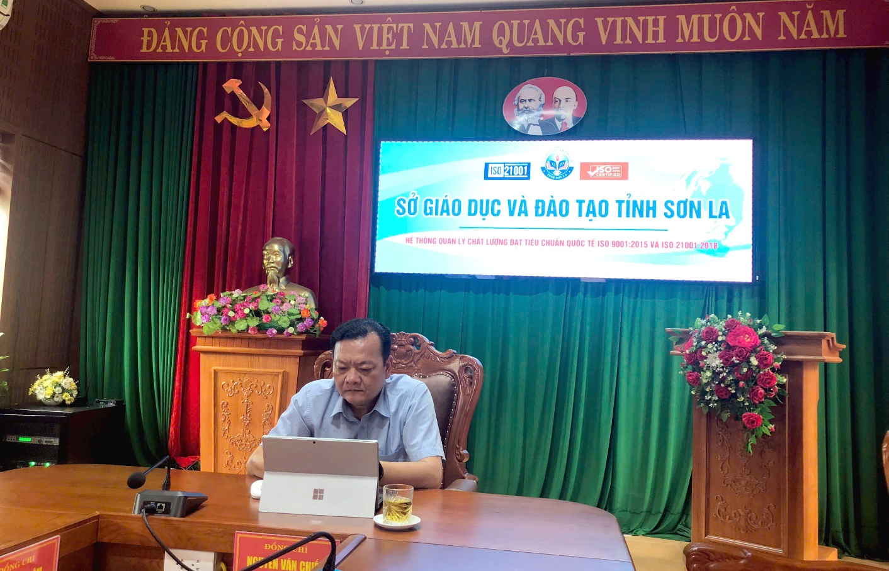
Đồng chí Quàng Văn Lâm – Phó Giám đốc Sở chủ trì Hội nghị
Hội nghị được tổ chức trực tuyến nhằm phát động sâu rộng hai phong trào thi đua quan trọng trong toàn ngành. Tại điểm cầu Sơn La, cùng dự có các đồng chí lãnh đạo các phòng chuyên môn thuộc Sở và lãnh đạo một số trường THPT, trung tâm GDTX trực thuộc.
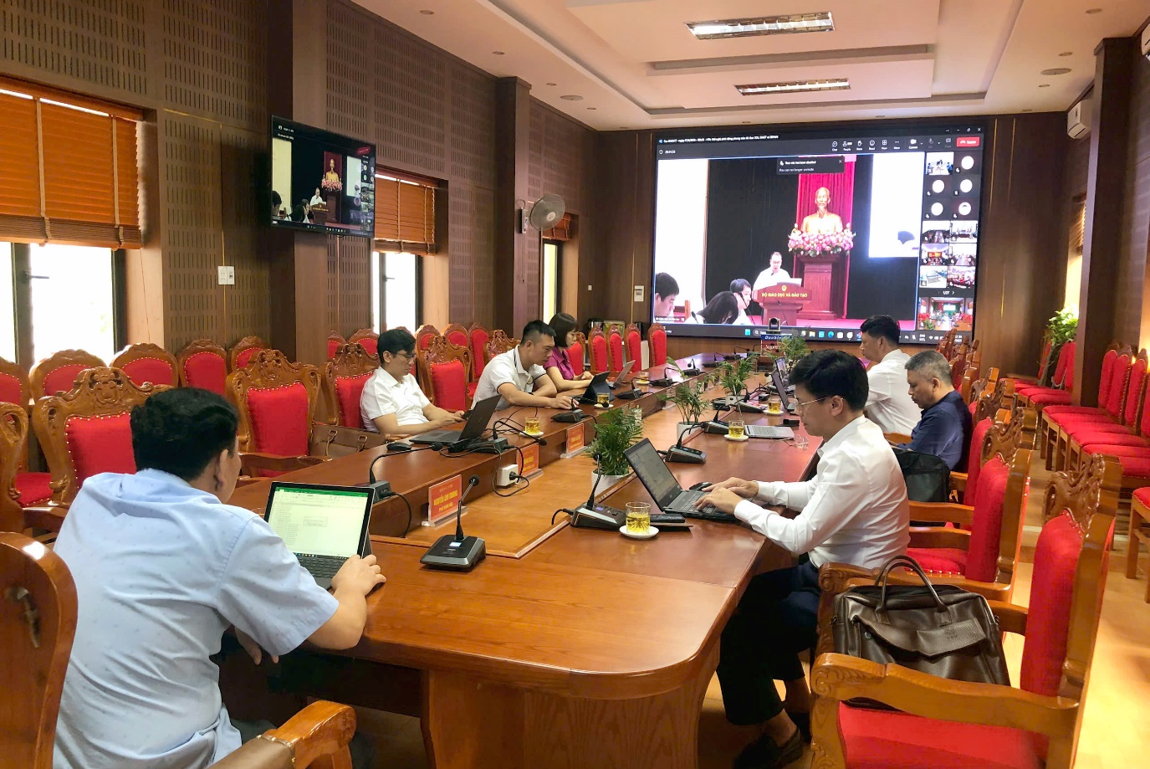
Lãnh đạo các đơn vị trực thuộc Sở tham dự Hội nghị
Hưởng ứng mạnh mẽ lời kêu gọi của cả nước, ngành Giáo dục Sơn La thể hiện quyết tâm chính trị cao trong việc đưa chuyển đổi số trở thành động lực phát triển. Trước đó, ngày 27/6/2025, Sở GD&ĐT đã ban hành Kế hoạch số 95/KH-SGDĐT để triển khai phong trào thi đua “Ngành Giáo dục thi đua đổi mới sáng tạo và chuyển đổi số” giai đoạn 2025-2030.
Kế hoạch của tỉnh nhấn mạnh vào các mục tiêu đột phá:
Nâng cao nhận thức và kỹ năng số: Thi đua triển khai hiệu quả phong trào “Bình dân học vụ số” và “Học tập số”, giúp mọi cán bộ, công chức, viên chức và người lao động có kiến thức, kỹ năng số cơ bản.
Phát triển hạ tầng và dữ liệu số: Tập trung nguồn lực đầu tư, hoàn thiện hạ tầng số, xây dựng cơ sở dữ liệu ngành, đảm bảo kết nối và chia sẻ hiệu quả.
Xây dựng chính quyền số và xã hội số: Đẩy mạnh cải cách hành chính, phát triển các ứng dụng số trong quản lý, dạy và học, chuẩn bị nguồn nhân lực chất lượng cao cho quá trình chuyển đổi số.
Phong trào thi đua được triển khai thành 2 giai đoạn (2025 - 2027 và 2027 - 2030), với các tiêu chí và hình thức khen thưởng rõ ràng, nhằm tạo động lực và lan tỏa những điển hình tiên tiến. Đây là bước đi chiến lược, khẳng định sự chủ động, sáng tạo của ngành Giáo dục Sơn La trong việc đổi mới căn bản, toàn diện, góp phần vào sự phát triển chung của tỉnh và đất nước.
Tin bài, ảnh: THPT Chuyên Sơn La.

